屋外, 空, 草, 人 が含まれている画像

非常に高い精度で生成された説明

子供, 室内, 男の子 が含まれている画像

高い精度で生成された説明

　　　　　　　　　　　　　名前（　　　　　　　　　　　　）

屋外, 木, 地面, 草 が含まれている画像

非常に高い精度で生成された説明

**１、サマーキャンプの目的**

**①　のことは自分でする。自分たちでできることは**

**自分たちでがんばる！**

**②　として、いっしょうけんめいにく！**

**③　やるべきことをしっかりしたうえで、おもいきり**

**しむ！**

**２、会場について**

　会場：山岳スポーツセンター（県立秦野戸川公園内）

　　Tel　0463-87-9025

　　　　　　　　　　　会場案内図

山岳スポーツセンター

　　　　　駐車場

　　　　　　　戸川駐在所

　　　　　　　　　　　　　　　　　　　　　　　　　　新常盤橋

風の吊橋　　水無川　　　　平和橋

大倉バス停　秦野戸川公園　　　　　　　　　　　　　　秦野駅　西大竹

　　　　　　　　　　　　　　　　　　　　　　　　　秦野中井IC

　　　　　小田急小田原線　　 渋沢駅　　　　　東名高速道路

　交通手段：車の場合⇒東名高速道路秦野中井I.C.から30分

　　　　　　　電車の場合⇒小田急小田原線渋沢駅から

大倉行バス（のりば２「渋02系統」

終点下車徒歩約10分

**４、持ち物**　　□のなかにチェック！

　□ルートの　□　□　□

□　□雨具　□の　□1日目のお昼ごはん

□み　□おやつ　□タオル　□がえ　□

　□ねまき　□など川遊び道具　□さ

＊一日目の昼食は各自ご用意ください。（冷蔵庫があります。）

＊クライミング中の行動食、飲み物は各自でもご用意ください。

＊シャワールームにはシャンプーなどの備え付けはありません。

＊花火や親睦会での飲み物・おつまみなど、差し入れ大歓迎です！

＊ビレイをする時はクロックス禁止です。運動靴などを持って来てください。

**☆注意事項☆**

＊クライミングウォールが南面のため、大変暑いです。

休憩タイムを設けますが、じゅうぶんな日焼け＆暑さ対策を！

　　

**５、タイムテーブル**

**1日目**　　8月３日（金）

　9:00　 　スポーツセンター

（、ほどき、クライミング）

9:30　　クライミングウォール前集合・

（ウォーミングアップなど）

　10:00　 チャレンジクライミング

（2日目レベルチェックの、チャレンジトライ）

12:00　 チャレンジクライミング終了

12:30

13:00 ミーティング（の、ゲームのチーム分けなど）

14:00　 （チームメンバーはゲーム準備）

14:30 クライミングゲーム

16:30 ゲーム終了・け・シャワー

17:00　 夕食準備

18:00 　夕食＆け＊全員で！

19:00 　研修室ボルダリング

　20:15 　イベント（例年は花火）＆け＊全員で！

21:00　　　（保護者の方は親睦会）

**2日目**　　8月４日（土）

6：30　　、朝の

7:00　　＊全員で！

７:３0　 朝食

　8:00　 朝食け、のそうじ、り＊全員で！

　　　　＊忘れ物のないように！部屋は来たときよりきれいに！

8:30 クライミング準備・ウォーミングアップ

　9:00　 クライミング（レベルチェック、本気トライ）

　12:00 　クライミング終了・片付け＊道具の片づけは全員で！

12:30 　川遊び準備、川へ移動

13:00 昼食（行動食）、川遊び、イベント（例年はスイカ割り）

１５：３０　 け、帰る準備＊全員で！

16:00

※タイムテーブルやイベントはわるもあります。

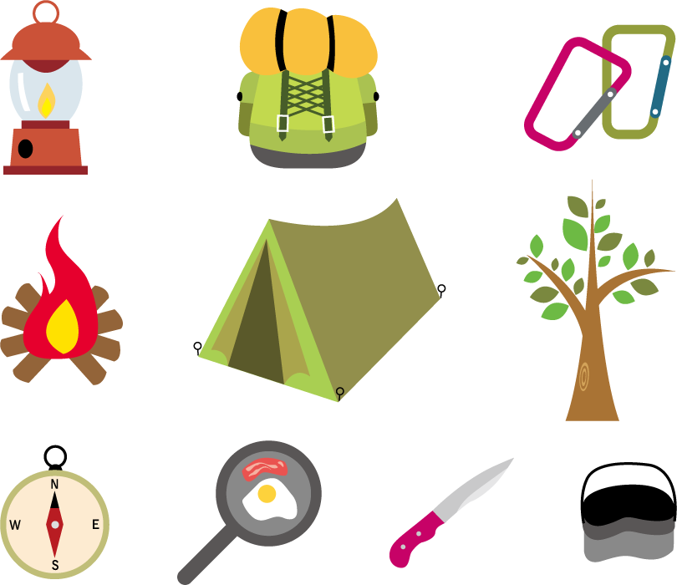

**６、ルートクライミングレベルチェック練習の記録**

|  |  |  |  |
| --- | --- | --- | --- |
| NO. | グレード・高さ | テープの色と形 | 結果 |
| １ |  |  |  |
| ２ |  |  |  |
| ３ |  |  |  |
| ４ |  |  |  |
| ５ |  |  |  |
| ６ |  |  |  |
| ７ |  |  |  |
| ８ |  |  |  |
| ９ |  |  |  |
| 10 |  |  |  |

＊中級以上の人は限界（げんかい）グレードにチャレンジしてみよう！

C:\Users\Owner\AppData\Local\Microsoft\Windows\Temporary Internet Files\Content.IE5\198ELVBJ\MC900228008[1].wmf

**７、ルートクライミングレベルチェック**

□トップロープで５の高さまで………………………ひよこ

□トップロープで8枚目の高さまで……………………… うさぎ

□トップロープで10枚目の高さまで………………………いぬ

□トップロープでトップまで…………………………………ねこ

□トップロープで10aまで……………………………………ぱんだ

□トップロープで10bまで、またはリードでトップまで…こあら

□トップロープで10cまで、またはリードで10aまで……さる

□リードで10b以上……………………………………………中級

＊下に書いてあることもできていて、はじめて合格になります！

□マナーが守れる⇒ひよこ

□ハーネスが自分ではける⇒うさぎ

□トップロープで安全に登り、おりてくることができる⇒ねこ

□ロープ装着がきちんとできる⇒ぱんだ

□基本的なリードクライミングが安全にできる⇒さる

**８、サマーキャンプ　2018レベル認定証**

“サマーキャンプ2018”における

あなたのルートクライミングレベルは

　　　　　　　　　であることをします。

うまくなるためにはしっかりすること！

来年は今年より上のレベルになれるように

ふだんからしましょう。

これからも、いクライマーをして

がんばってくださいね！

2018年8月4日　FCC代表　福山　京子

サマーキャンプ2018レベル認定証

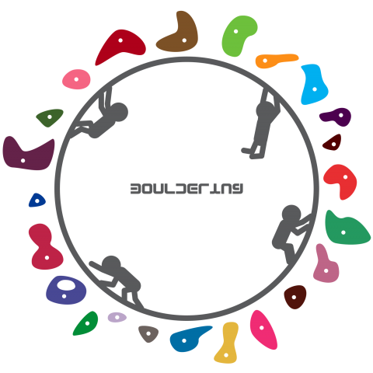

**１０、付録　バス時刻表**

　　　　　　　　　　　　バス時刻表

|  |  |  |
| --- | --- | --- |
|  | 渋沢駅北口⇒大倉行（平日、土） | 大倉⇒渋沢駅北口行（平日、土） |
| ６ | 48　　　　　 　48 | 20 |
| ７ | 16 40 02 18 36 50 | 07　37　　　08 38 |
| ８ | 12 40 08 20 46 55 | 07 37 10 26 40 |
| ９ | 12　40 18 50 | 07 37 06 14 38 |
| 10 | 10　51 18 56 | 07　37 10 38 |
| 11 | 35　　 18 55 | 17　53 15 38 |
| 12 | 03　35 18 51 | 22　52 15 40 |
| 13 | 03　35 18 48 | 22 53 11 38 |
| 14 | 03　27 18 48 | 22　52 08 38 |
| 15 | 03　22　57 18 33 48 | 22 52 10 38 55 |
| 16 | 22 55 18 35 48 | 22 52 10 18 38 55 |
| 17 | 26 55 10 22 48 | 22 52 08 35 48 |
| 18 | 26　59 18 48 | 22　52 08 38 |
| 19 | 30　57 18 48 | 20 48 08 38 |
| 20 | 27 22 | 22 45 08 39 |
| 21 | 02　27 | 20 45 |

**ﾒﾓ**